Uživatelská a administrátorská dokumentace

Projekt: Logos Polytechnikos

Datum: 30.11.2020

Tým: DeathNote

Obsah

Úvod 2

O aplikaci 3

Požadavky na systém 3

Instalace 3

Základní spuštění aplikace 4

Spuštění aplikace 4

Běžný uživatel 4

Úvodní stránka 4

Záhlaví 4

Logo a odběr nových vydání 4

Nová a archivní vydání 5

Sekce o nás a kontakty 5

Zápatí 6

Přihlášení 7

Základní ovládání administračního rozhraní 8

Homepage 8

Navigační menu 8

Administrace: Autor 10

Přidání nového článku 10

Správa již nahraných článků 10

Vydání 11

Administrace: Redaktor 12

Správa článků 12

Správa vydání 12

Administrace: Šéfredaktor 14

Administrace: Recenzent 15

Administrace: Administátor 16

Administrace 16

Přidání uživatele 16

Správa uživatele 17

Administrátorská část 18

Server 18

Instalace 18

# Úvod

Tato uživatelská dokumentace slouží pro základní uživatelské seznámení s webovou aplikací pro správu vysokoškolského recenzovaného odborného časopisu Logos Polytechnikos.

Obsahuje popis jednotlivých funkcí aplikace a krátký návod pro jejich použití. Je strukturovaná podle rolí jednotlivých uživatelů aplikace.

## O aplikaci

Tato aplikace byla vytvořena jako odpověď na požadavek zákazníka na jednoduché prostředí pro administraci odborného vysokoškolského časopisu.

Aplikace je koncipována jako webová aplikace vytvořená na platformě HTML, Javasript a PHP pro maximální přístupnost ze všech moderních zařízení pouze za pomoci internetového prohlížeče bez nutnosti instalace dalšího software do zařízení.

Její rozhraní je vytvořeno tak, aby bylo maximálně jednoduché a efektivní na používání. Včetně využívání na malých obrazovkách mobilních zařízení.

## Požadavky na systém

* Pro využívaní aplikace je vyžadováno zařízení s webovým prohlížečem podporujícím HTML5, CSS3 a Javascript. Využít můžete například Microsoft Edge, Google Chrome nebo Apple Safari.
* Mějte váš prohlížeč vždy v aktuální verzi, jenom tak můžeme zaručit funkčnost aplikace.

## Instalace

Aplikace nevyžaduje ze strany uživatele žádnou specifickou instalaci.

# Základní spuštění aplikace

## Spuštění aplikace

Aplikace se spouští jednoduše přístupem na webové stránky časopisu pomocí webového prohlížeče.

# Běžný uživatel

## Úvodní stránka

Úvodní stránka slouží jako základní rozcestí a zároveň k prezentaci časopisu. Je rozdělena na 5 základních částí.

### Záhlaví

Záhlaví se nachází v horní části stránky slouží hlavně k přístupu do administrátorské části aplikace.

V levé části obsahuje název časopisu a v pravé modré tlačítko pro přihlášení se do redakční a administrátorské části systému.



### 

### Logo a odběr nových vydání

Další část stránky nacházející se pod záhlavím obsahuje logo časopisu a pole pro přihlášení se k odběru nových vydání.

Pole pro odběr využijete, pokud máte zájem o veškeré novinky okolo časopisu včetně nově vydaných čísel. Všechny aktuality budou doručeny na vámi zadaný e-mail.

Do pole jenom vložte vaši e-mailovou adresu na kterou si přejete zasílat aktuality a stiskněte modré tlačítko „Odebírat vydání“.



### Nová a archivní vydání

Tato část stránky obsahuje přehled všech doposud vydaných čísel časopisu v aktuálním kalendářním roce, jejich obálku, název, datum vydání a odkaz na jejich stažení. Ve spodní části obsahuje seznam dříve vydaných čísel časopisu a odkazy k jejich stažení.

Pokud máte zájem o stažení jednoho z čísel časopisu, klikněte na modré tlačítko „stáhnout“ nacházející se vždy pod názvem jednotlivých čísel. Po klepnutí bude do vašeho zařízení stáhnut soubor s vybraným vydání ve formátu PDF.

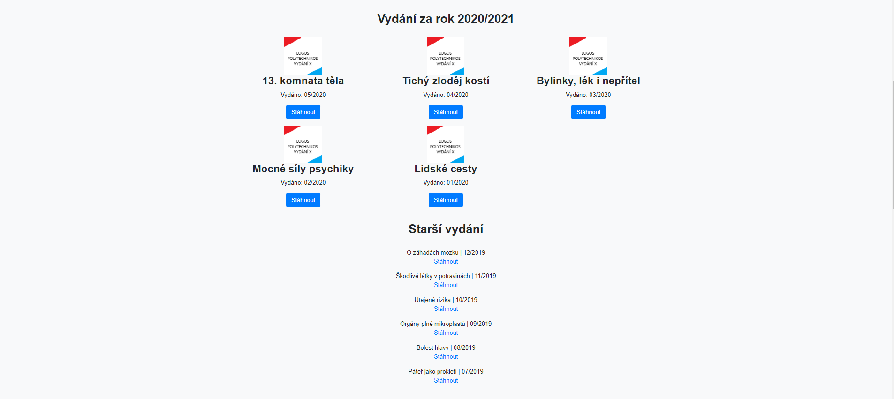

### Sekce o nás a kontakty

V této části je možno najít informace o časopisu, o redakci, termíny uzávěrek následujících čísel, informace pro přispívatele a kontaktní údaje.

V podsekci „pro autory“ je možno stáhnout pokyny pro autory, šablonu a popis recenzního řízení pomocí kliknutí na modře zvýrazněné nápisy.

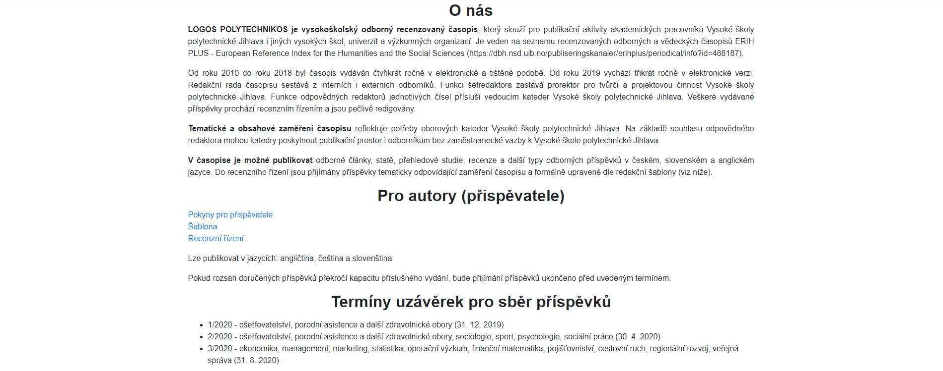

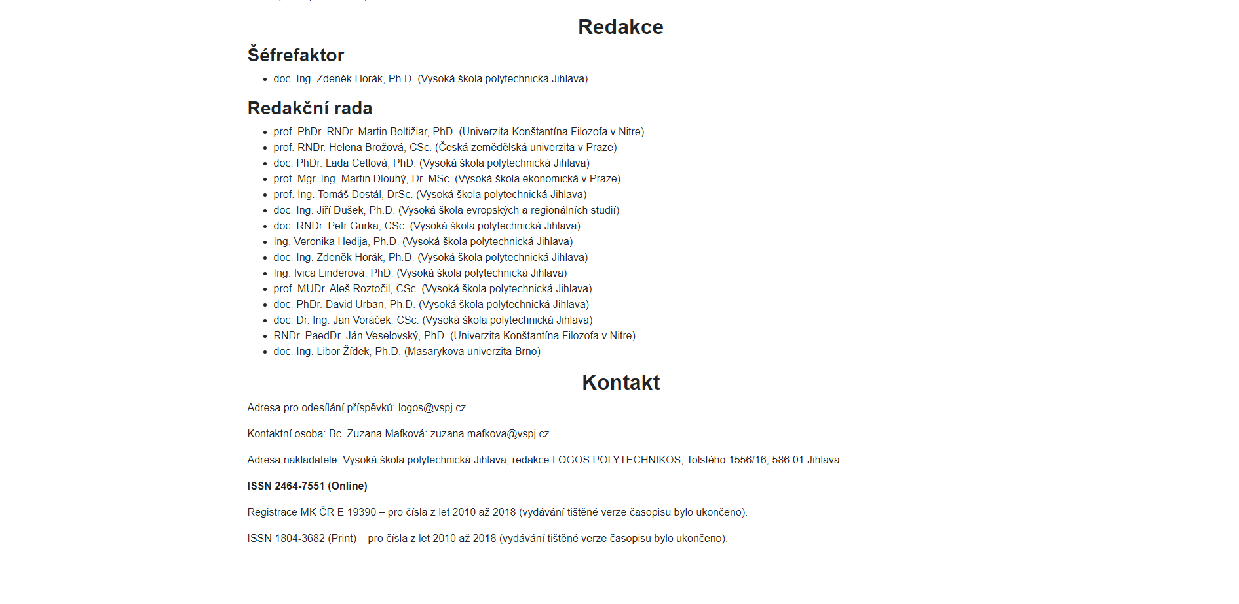

### Zápatí

Tato část stránky obsahuje možnost se přihlásit k odběru novinek, informace o copyrightu a informace o autorech webu.

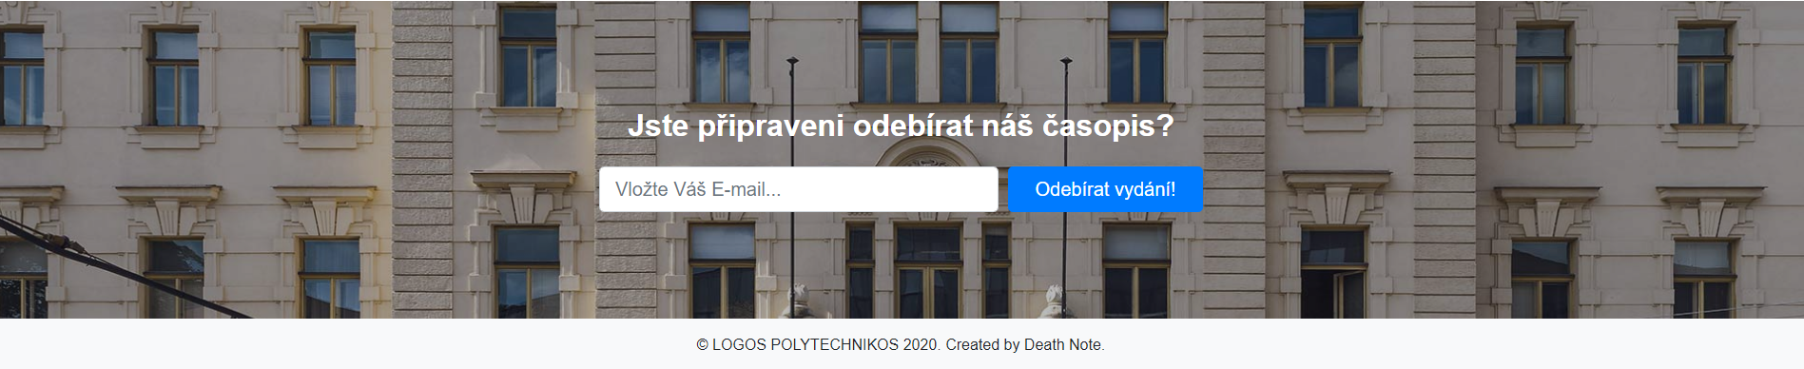

# Přihlášení

Pro členy redakce, administrátory a registrované autory je možné se přihlásit pomocí tlačítka „Přihlásit se“ v zápatí stránky. Po kliknutí budete přesměrování na přihlašovací stránku.

Zde se můžete přihlásit ke svému účtu pomocí e-mailové adresy a hesla.

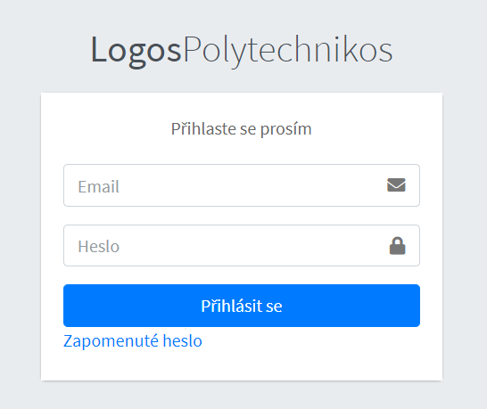

# Základní ovládání administračního rozhraní

## Homepage

Po přihlášení se na účet budete přesměrováni na do hlavního menu.

V levé části se nachází navigační menu, uprostřed se nachází hlavní pracovní plocha. Na úvodní stránce naleznete základní statistické informace o časopisu a kalendář zobrazující následující důležité termíny.

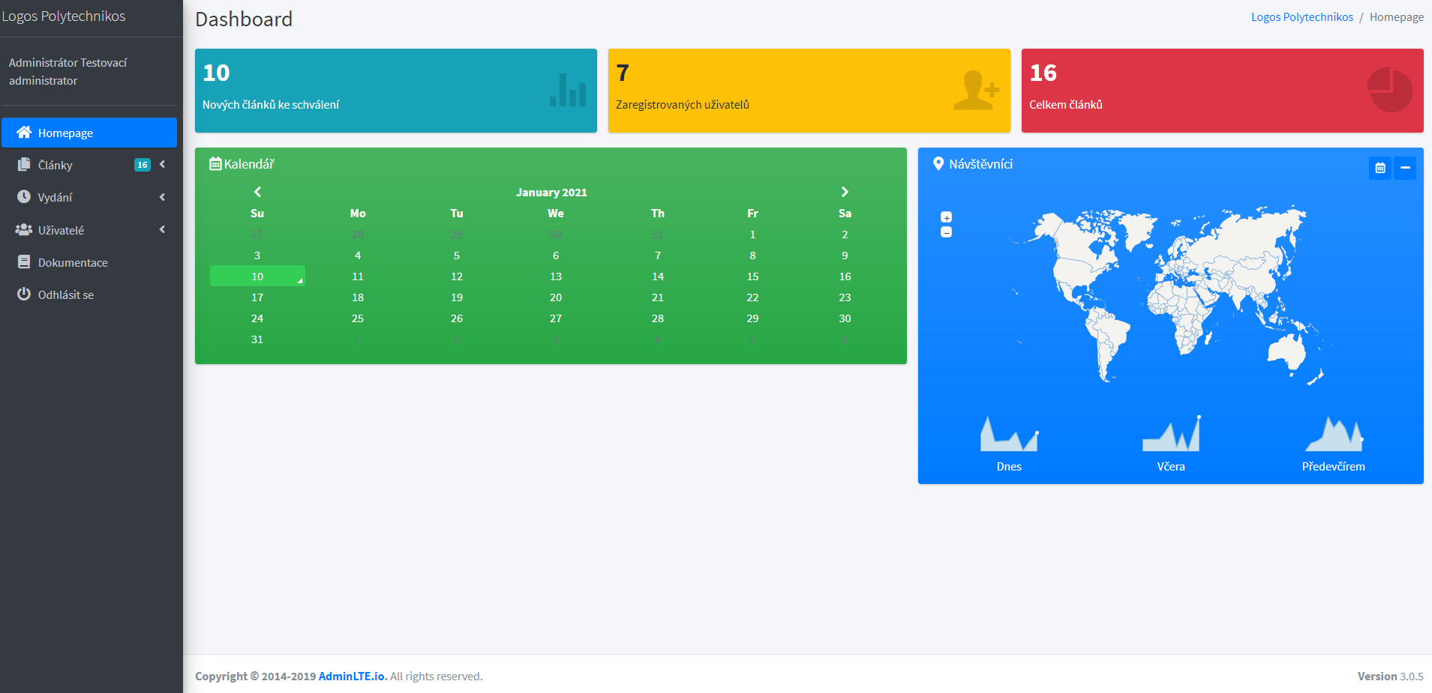

## Navigační menu

Navigační menu slouží pro orientaci a navigaci po administračním rozhraní, jeho ovládání a architektura je shodná pro všechny uživatelské role.

V horní části obsahuje název časopisu. Pod nám jsou základní informace o uživateli, jeho jméno a přidělenou roli.

Pod ní následuje samotné menu. Položky v něm jsou seřazeny následovně:

* Na horní pozici je vždy odkaz pro návrat zpět do menu.
* Poté následují jednotlivé položky pro uživatele, které se liší dle přidělené role.
* Na posledním místě se vždy nachází tlačítko pro odhlášení.

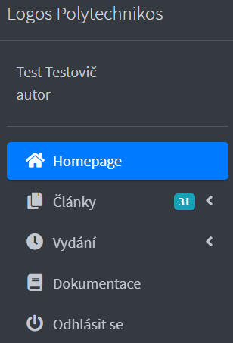

# Administrace: Autor

Tato sekce slouží pro autory a má možnost nahrávání nových článků a administraci již nahraných článků v systému.

## Přidání nového článku

V kategorii „Články“ přes tlačítko „Přidat článek“ v navigačním menu se autor dostane do okna pro nahrání nového článku.

Zde je nutno zadat název daného článku a potom přiložit daný soubor vytvořený dle šablony ve formátu .pdf nebo .doc(x).

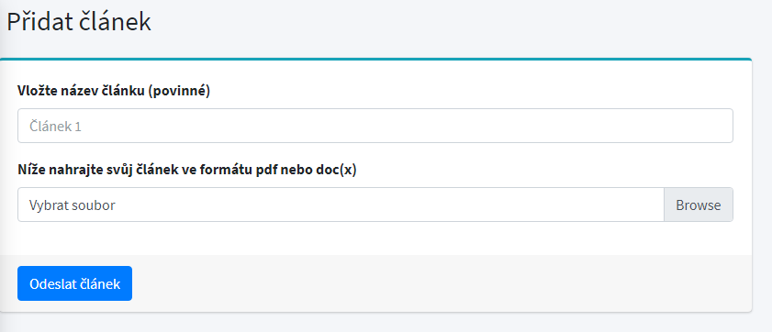

## Správa již nahraných článků

V kategorii „Články“ přes tlačítko „Spravovat články“ v navigačním menu se autor dostane do okna pro administraci již nahraných článků.

Zde naleznete články seřazené dle abecedy, máte možnost si prohlédnout přidělené recenzenty, aktuální stav redakčního řízení a recenzní posudky.

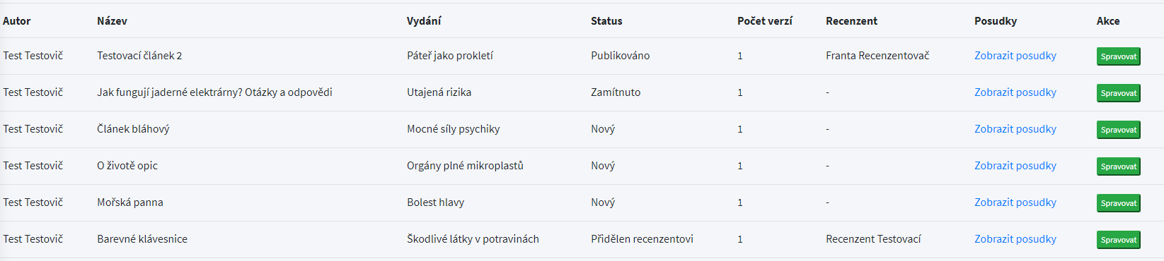

### Úprava nahraného článku

Autor může po kliknutí na tlačítko „Spravovat“ editovat a stáhnout si již přidané články.

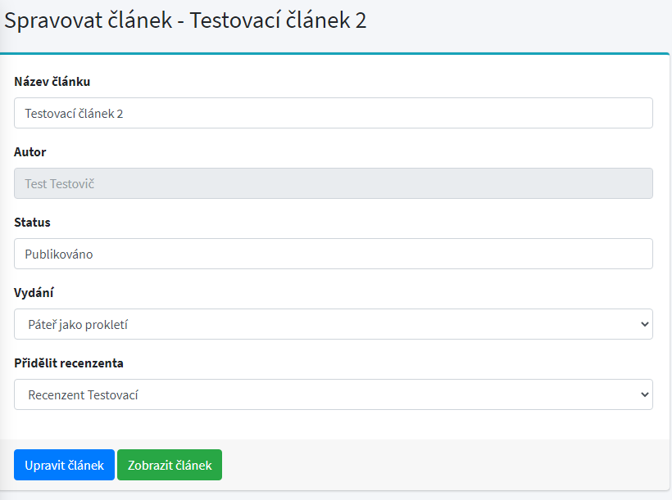

### Vydání

Dále má autor možnost přes položku „Vydání“ si zobrazit všechny současná i budoucí vydaní časopisu a zjistit o nic základní informace, zároveň má možnost si zobrazit články v jednotlivých vydáních tlačítkem zobrazit.

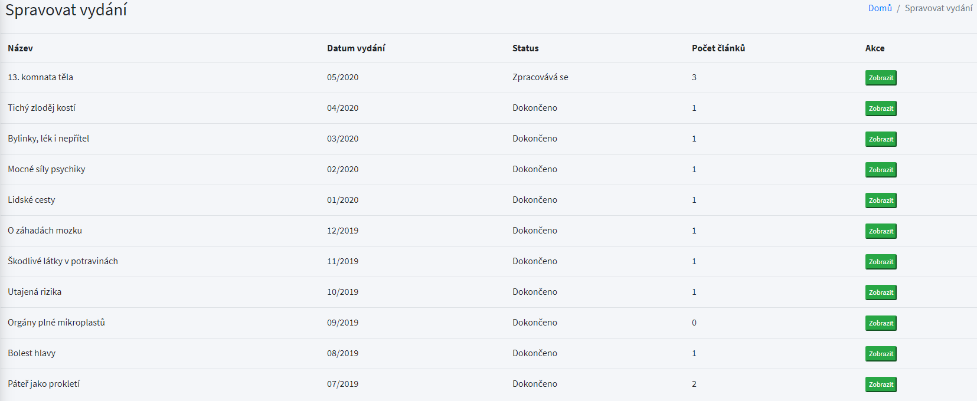

# Administrace: Redaktor

## Správa článků ke schválení

Redaktor má stejné možnosti úpravy jako autor, ale může jednotlivé články přidělovat jednotlivým recenzentům, přiřadit je do vydání, měnit jejich status dle fáze redakčního řízení a dále řídit vydání článku.

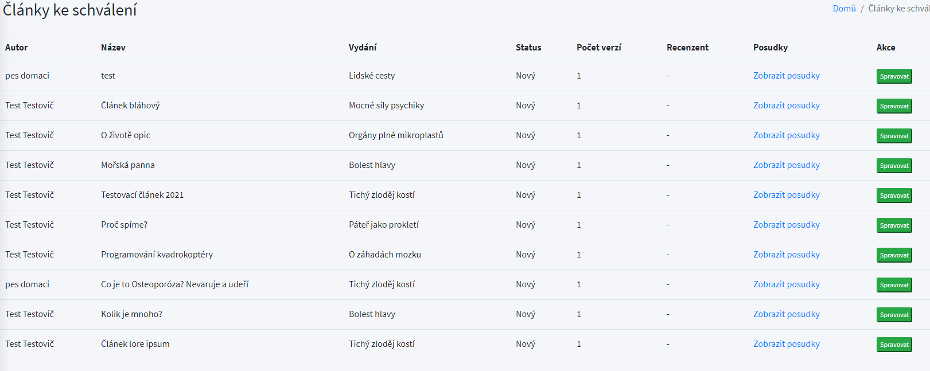

## Správa vydání

Redaktor může upravit, zobrazit a případně odstraňovat jednotlivá vydání.

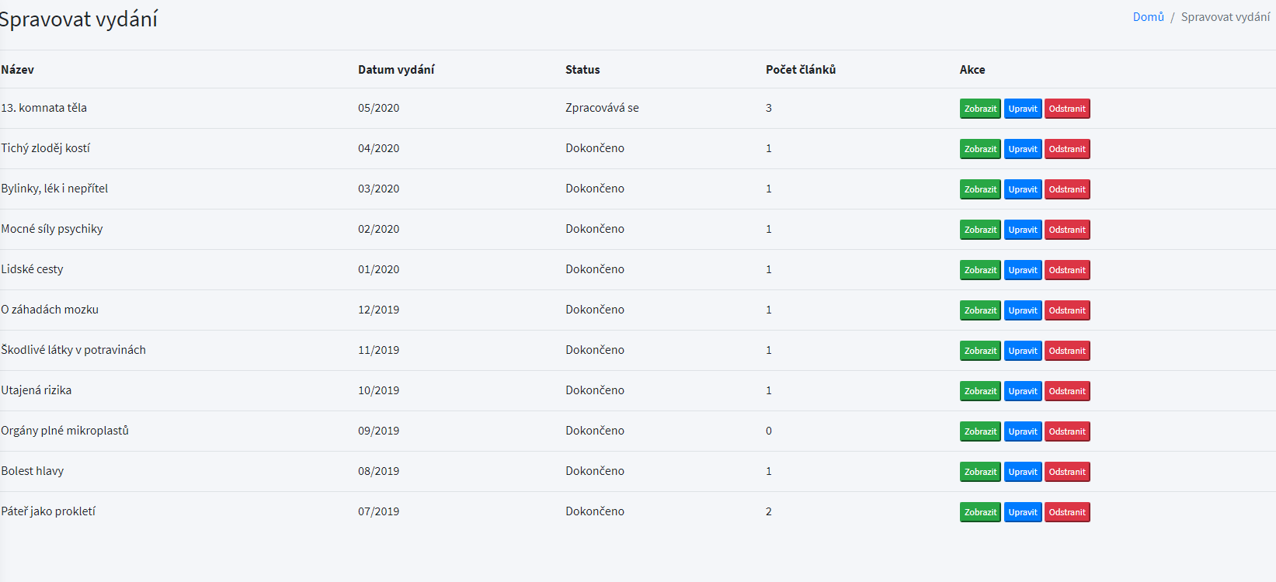

### Editace článků ve vydání

Po kliknutí na tlačítko zobrazit si může vylistovat články přiřazené konkrétnímu vydání, spravovat je a vidět základní informace.

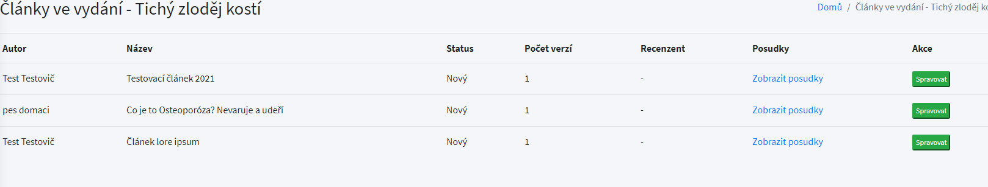

### Přidání nového vydání

Redaktor může vkládat nové vydání a nastavit mu Název, plánovaný datum vydání a editovat jeho aktuální status.

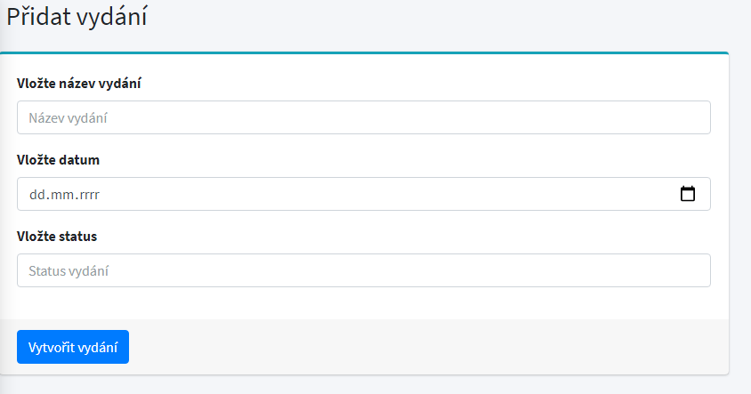

# Administrace: Šéfredaktor

Šéfredaktor si může zobrazit články a vydání stejně jako redaktor, ale nemůže je přímo upravovat.



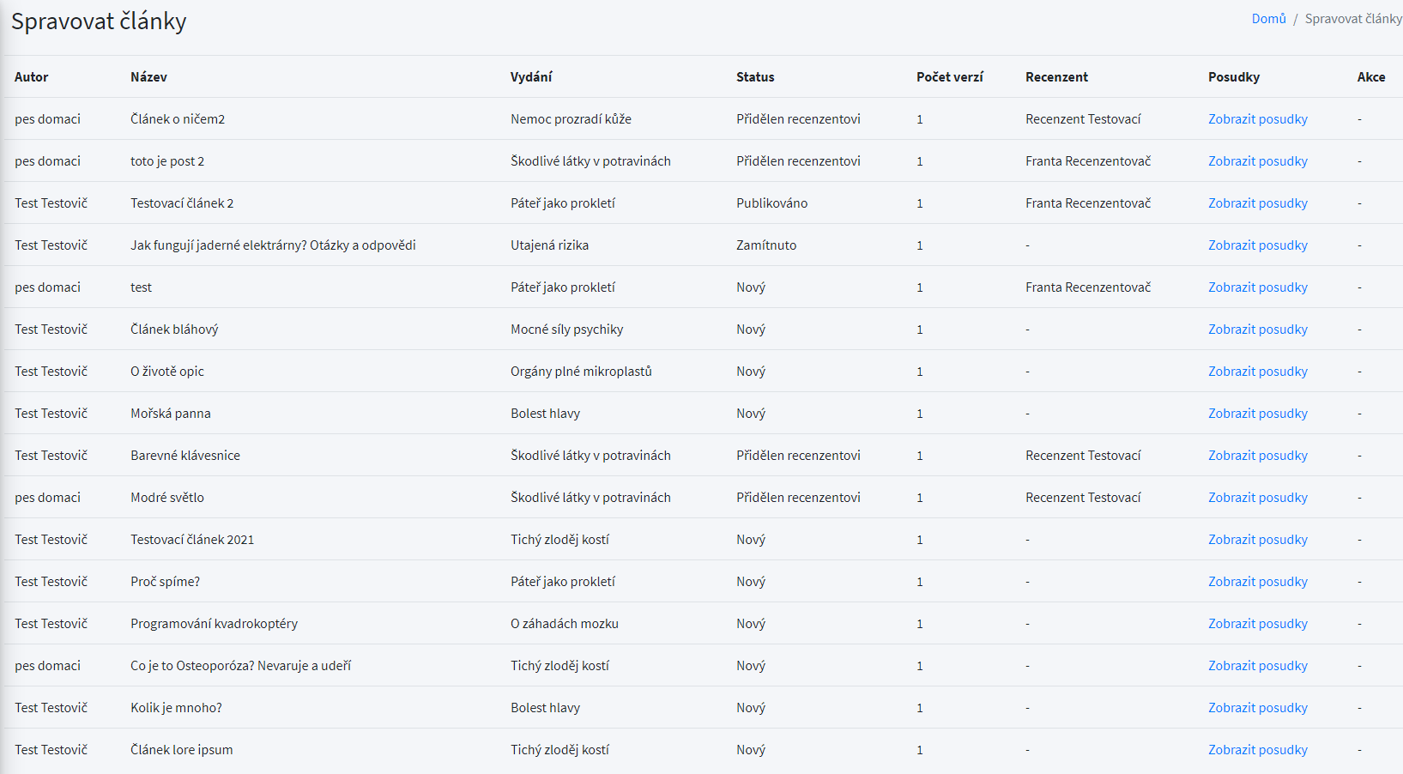

# Administrace: Recenzent

Recenzent má možnost si zobrazit přidělené články a přidat k nim posudky. Má také možnost se podívat na stav jednotlivých vydání, ale nemůže je upravovat.

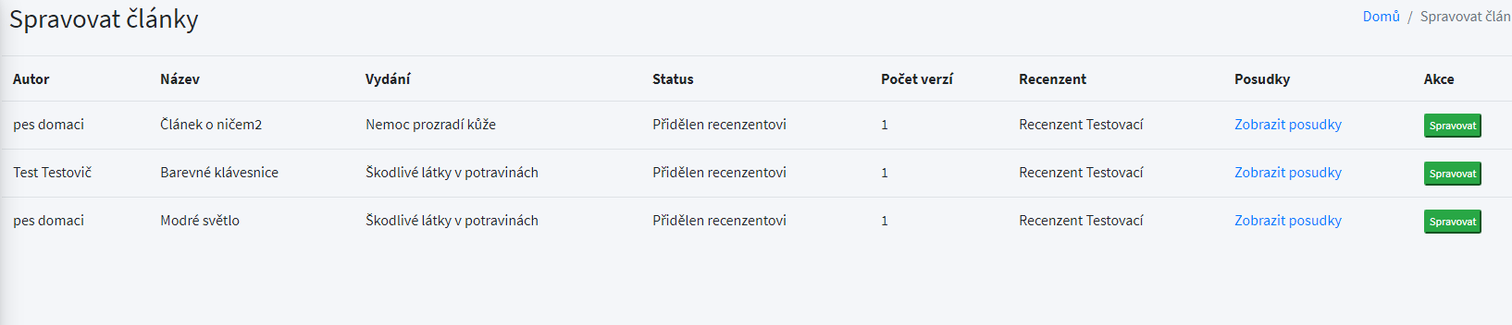

## Přidání recenze

TODO

# Administrace: Administrátor

## Administrace

Administrátor má stejné možnosti editace článků a vydání jako ostatní uživatelé, ale navíc může přidávat a spravovat uživatele.

### Přidání uživatele

Administrátor může přidat nového uživatele a přidělit mu jeho roli.

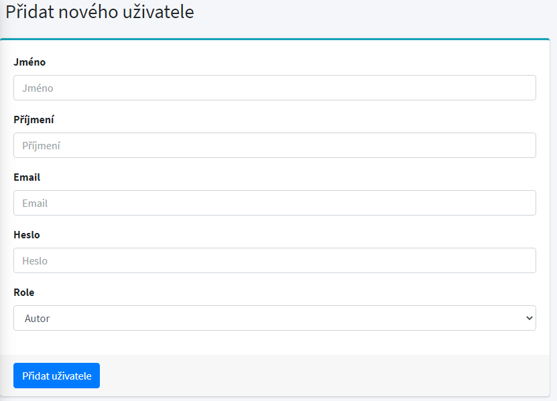

## Správa uživatele

Administrátor má možnost přidávat, upravovat a mazat jednotlivé uživatele. Uživatelům taktéž přiděluje práva.

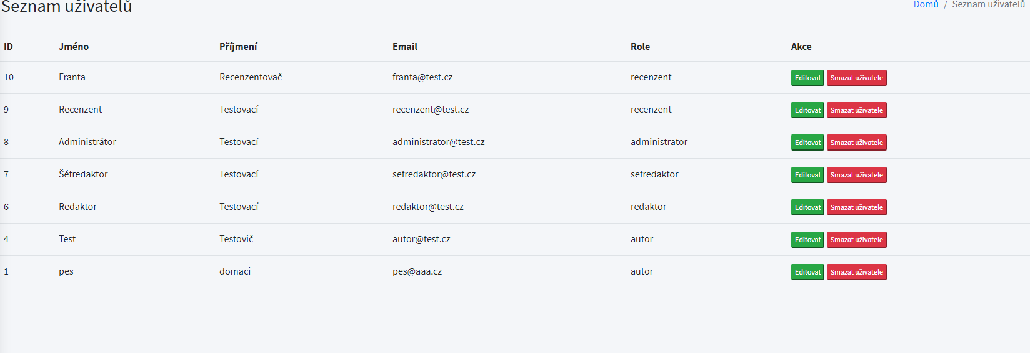

### Editace uživatele

Administrátor může měnit údaje a roli jednotlivých uživatelů a případně jednotlivé uživatele smazat.

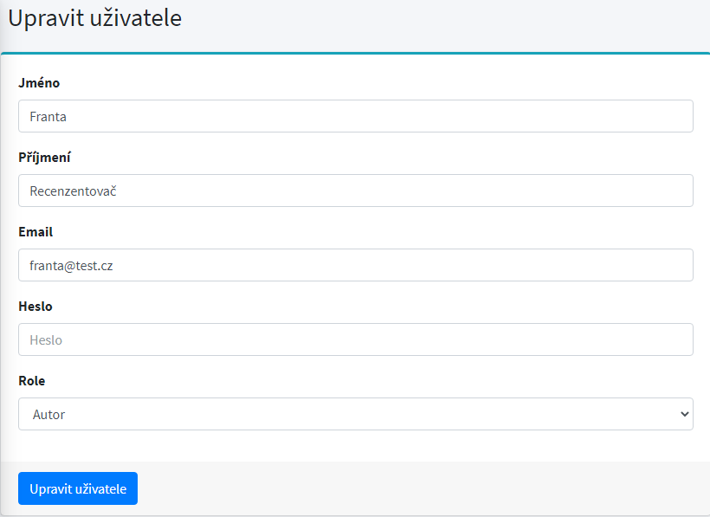

# Administrátorská část

## Server

Pro spuštění serverové části aplikace je potřeba server podporující aktuální verzi PHP a databáze podporující MySQL.

## Instalace

1. Nakopírujeme zdrojové soubory do složky serveru pro ně určené.
2. Pomoci souboru parts/config.ini nastavíme připojení k databázi
3. Enjoy

## Správa databáze

Tato aplikace využívá relační databázi na základě MySQL. Pro komunikaci s databází je využit databázový ovladač PDO. 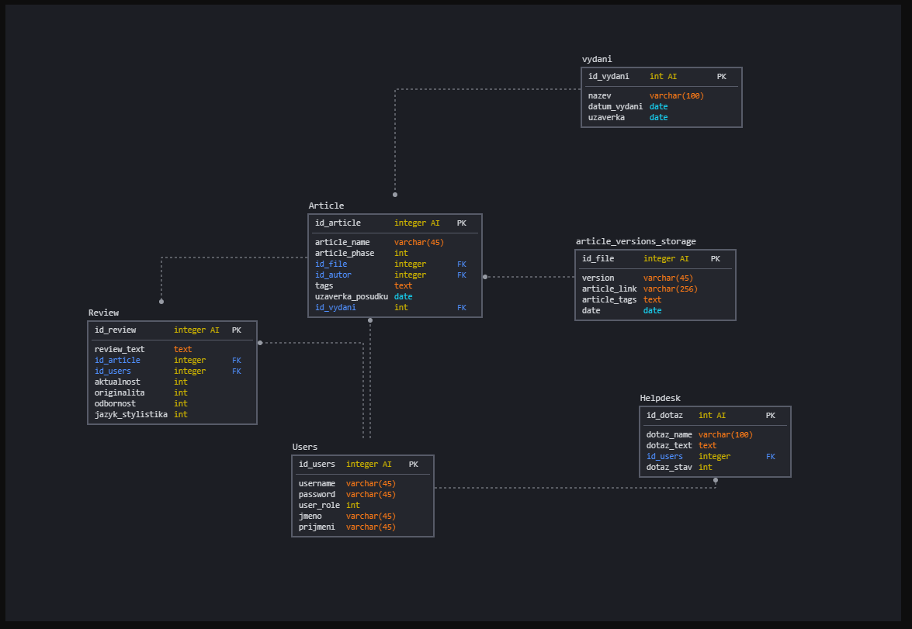

## Zdrojový kód

Celý web je naprogramován pomocí technologii HTML, Javascript a PHP. Nepouštějte se do úprav bez řádné znalosti těchto technologií. Veškeré úpravy jsou na vaši vlastní zodpovědnost.

## Front-end

Celá front-end aplikace je založen na zdarma dostupné šabloně AdminLTE. Veškeré informace a dokumentaci k této šabloně naleznete na webu https://adminlte.io/.